******Slovenská technická univerzita



Fakulta informatiky a informačných technológií

Ilkovičova 3, 812 19 Bratislava

Hierarchická wiki s právami

(Používateľská príručka)

Autori: Bc. Miroslav Kacera

Bc. Petra Majzúnová

Bc. Martin Repta

Bc. Miroslav Soha

Bc. Peter Študent

Bc. Ján Tóth

Vedúci tímu: Ing. Ján Suchal

Tím: AttackHere (č.10)

Študijný program: Softvérové inžinierstvo a Informačné systémy

Školský rok: 2009/2010

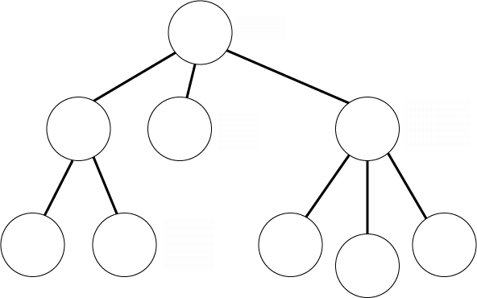

## Hierarchické usporiadanie článkov

Články na wiki sú usporiadané do hierarchie, pričom ich zaradenie do hierarchie je určené aj ich adresou. Toto usporiadanie umožňuje ľahšiu distribúciu nastavení na podriadených stránkach pri editácií domény a jej subdomén.

### Dedenie prístupových práv

Na diagrame vľavo je ukážka dedenia prístupových práv. Keď má stránka nastavené obmedzujúce práva(červené značka), tieto obmedzenia automaticky platia aj pre všetky jej podstránky. Pridaním ďalšieho pravidla(zelená značka) sa tieto obmedzenia dedia spolu s pôvodnými nastaveniami. Pri takomto spôsobe dedenia práv majú prioritu nastavenia nadradených stránok. Upraviť obmedzenia zdedené z nadradenej stránky nie je možné.

### Dedenie nastavených layoutov

Na podobnom princípe je založené aj dedenie layoutu stránky. Layout definovaný na nadradenej stránke je automaticky nastavený na všetkých podriadených stránkach. V tomto prípade je však zmena layoutu na stránke možná aj v prípade keď je iný ako layout nadradenej stránky

## Prístupové práva a ich nastavenia

### Nastavenie prístupových práv k stránke

Práva k vytvorenej stránke sú implicitne nastavené na *public.* To znamená, že všetci používatelia ju môže prezerať aj editovať. Zúžením prístupových práv sa automaticky stráca *public* príznak.

Ak je pre stránku explicitne priradený aspoň jeden používateľ s právom na prezeranie, stránka je vedená ako privátna, takže k nej majú prístup len používatelia definovaní v povolených skupinách.

Pre stránku môžu byť nastavené 3 módy prístupu pre používateľa. *Viewer, editor, manager*. Tieto módy sú koncipované tak, že manažér stránky je zároveň aj editorom a môže danú stránku aj prezerať.

Všetky explicitne pridelené práva sa dajú odstrániť až do tvaru, že stránka opäť získa *public* príznak.

Jediné explicitné právo, ktoré musí ostať zachované je, že stránka musí mať aspoň jedného manažéra, systém nedovolí vymazať posledného evidovaného manažéra na stránke.

Ako už bolo spomenuté vyššie, zdedené práva pre stránku nie je možné meniť alebo odstrániť z dôvodu zachovania konzistencie.

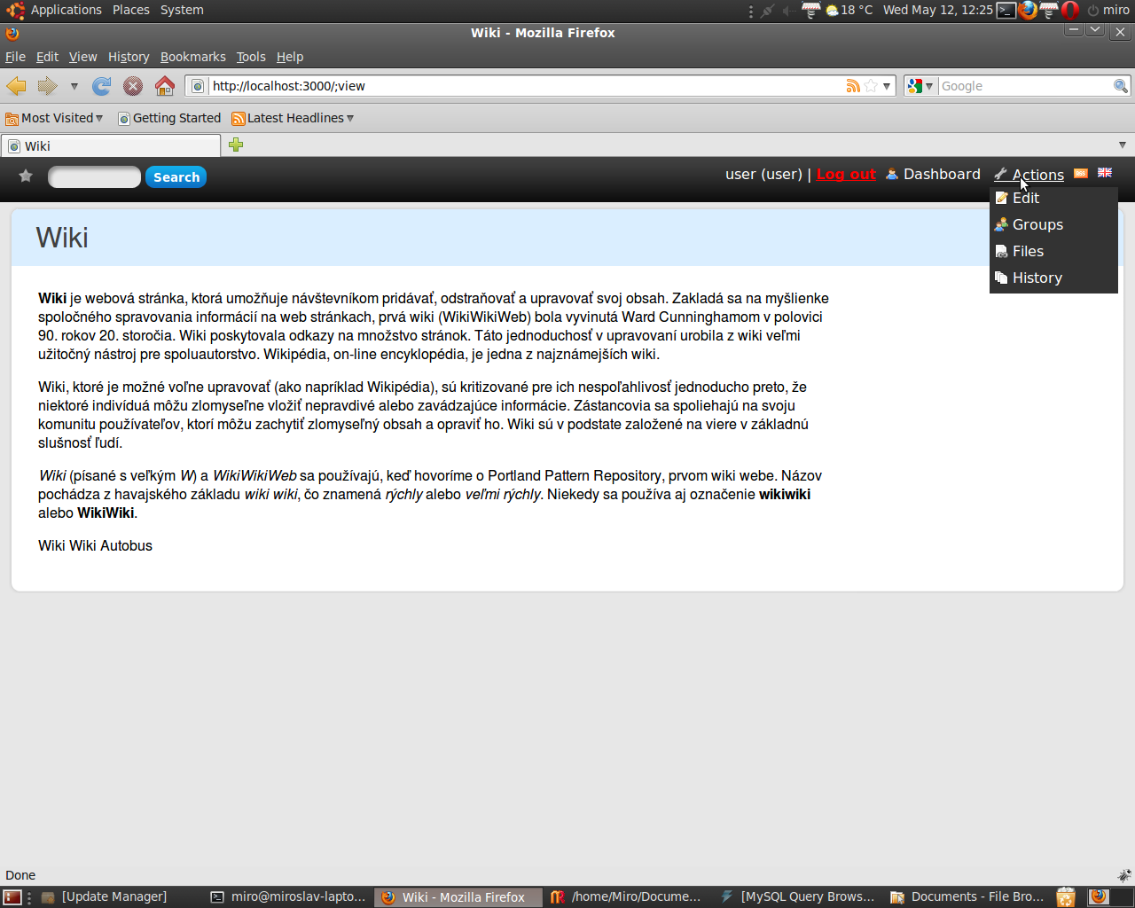

## Základná stránka wiki

Na obrázku vľavo je zobrazená základná stránka wiki umožňujúca prehliadanie zvolenej stránky. V hornej časti obrazovky sa nachádza pracovná lišta, slúžiaca pre navigovanie používateľa akciami, ku ktorým má pridelené práva.

### Vyhľadávanie

V ľavej časti lišty je umiestnený formulár vyhľadávania na stránke(žltá značka). Zadaním požiadavky sa požadovaný výraz vyhľadá vo všetkých článkoch na wiki, pre ktoré má používateľ pridelené právo na prehliadanie. Výsledky vyhľadávania sú zobrazené aj s úryvkami textu, v ktorých sa nachádza zadaný výraz.

### Lokalizácia používateľského rozhrania

V pravej časti lišty je umiestnená ikona lokalizácií(zelená značka). Pomocou nej si môže používateľ zvoliť požadovaný jazyk pre zobrazovanie navigácie na stránke. Zmenou lokalizácie sa zmení aj jazyk, v ktorom sú zobrazované informatívne a chybové hlásenia systému.

### RSS správy

V pravej časti lišty je taktiež umiestnená ikona pre prihlásenie sa na odber RSS srpáv(modrá značka). Používateľ si môže zvoliť mód v akom chce prijímať RSS správy. Ponúkanými možnosťami je odber správ pre aktuálne prehliadanú stránku alebo pre celý podstrom stránok. V prípade odberu RSS správ pre celý podstrom sú používateľovi doručované informácie o realizovaných zmenách na aktuálnej stránke a všetkých podriadených stránkach, na ktoré má povolený prístup.

### Hlavné menu

Obsah hlavného menu(červená značka) sa mení v závislosti od pridelených práv k aktuálne prezeranej stránke. V prípade ak je užívateľ autorizované len pre prezeranie stránky, bude v menu umožnený prístup k histórii zmien na danej stránke a k svojim skupinám. Používateľ s editorskými alebo manažérskymi právami bude sprístupnenú možnosť pre editáciu obsahu stránky a prácu so súbormi priradenými k aktuálnej stránke.

### Sledovanie zmien na stránke

Pre sledovanie zmien na stránke v rámci wiki má používateľ možnosť si ju priradiť medzi sledované stránky(sivá značka). Stránka sa mu následne bude zobrazovať na jeho personalizovanej stránke.

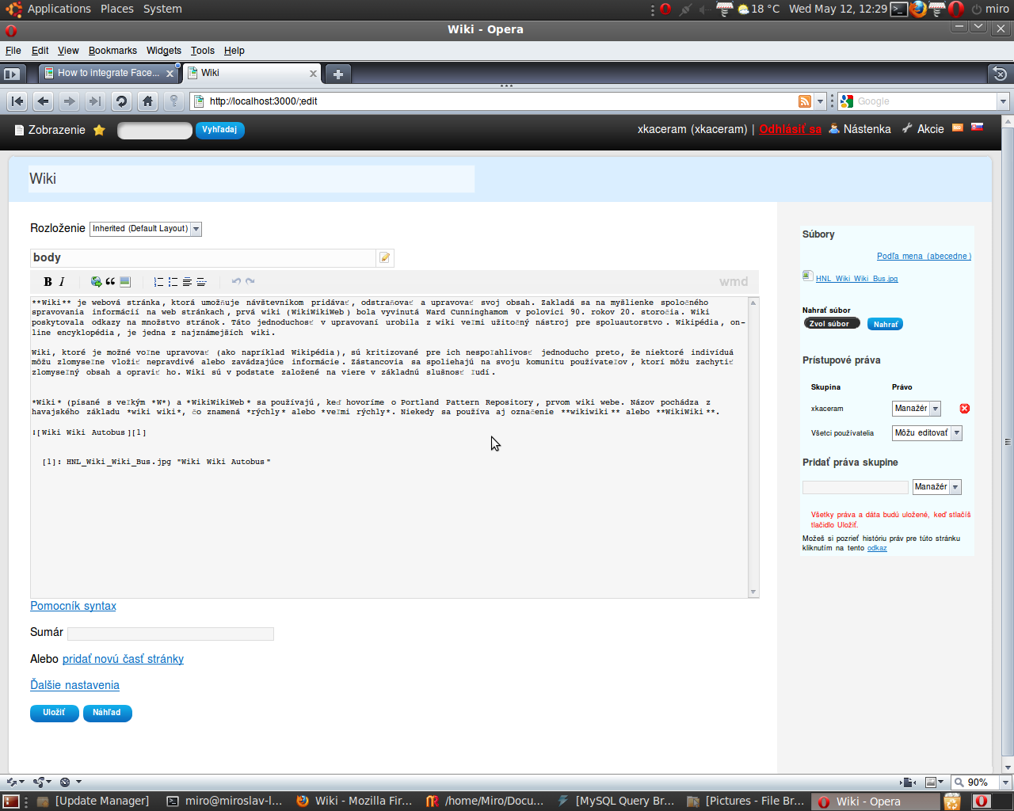

## Editovanie obsahu stránky

Obrazovka editácie stránky umožňuje komplexnú správu obsahu stránky ako aj jej prístupových práv.

### Súbory priložené k stránke

Zoznam súborov priložených k editovanej stránke je zobrazený v pravej časti editorského okna(červená značka). Odtiaľto si môže používateľ pridávať nové súbory ku stránke. Zoznam súborov si používateľ môže zotriediť podľa zvolených kritérií a taktiež si môže vyvolať zobrazenie verzií zvoleného súboru.

Na pravej strane editorskej obrazovky sa taktiež nachádza aj modul pre editovanie prístupových práv ku stránke. Nápoveda pre nastavovanie prístupových práv pre stránky bola zahrnutá na začiatku príručky.

Pri editovaní stránky si používateľ môže zvoliť jeden z preddefinovaných layoutov pomocou výberu zo zoznamu(modrá značka). Nastavenie layoutu sa dedí pre podriadené stránky ako bolo popísané na začiatku príručky.

Pre jednoduchšiu prácu s obsahom stránky je možné jej obsah rozdeliť na jednotlivé časti. Pridanie novej časti stránky je možné realizovať kliknutím na odkaz *pridať novú časť stránky*(žltá značka).

Realizované zmeny je možné priebežne kontrolovať pomocou náhľadov, ktoré sa dajú vyvolať pomocou tlačidla v spodnej časti stránky(sivá značka) alebo priamo uložiť pomocou tlačidla *uložiť*.

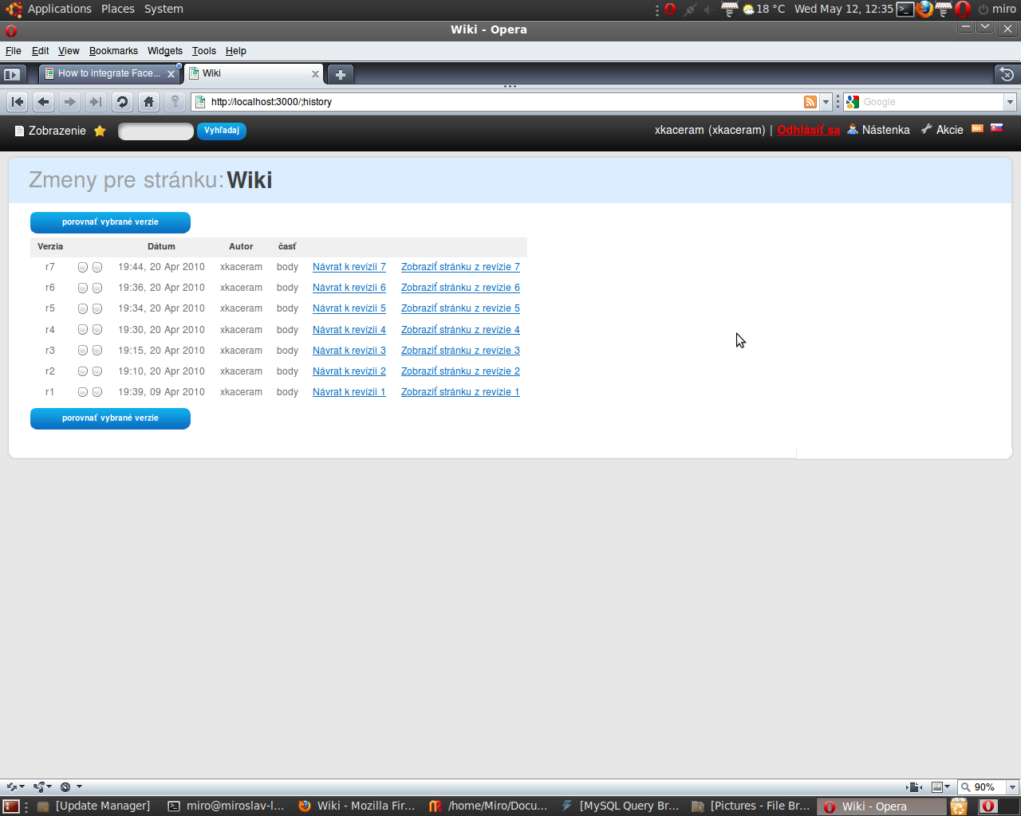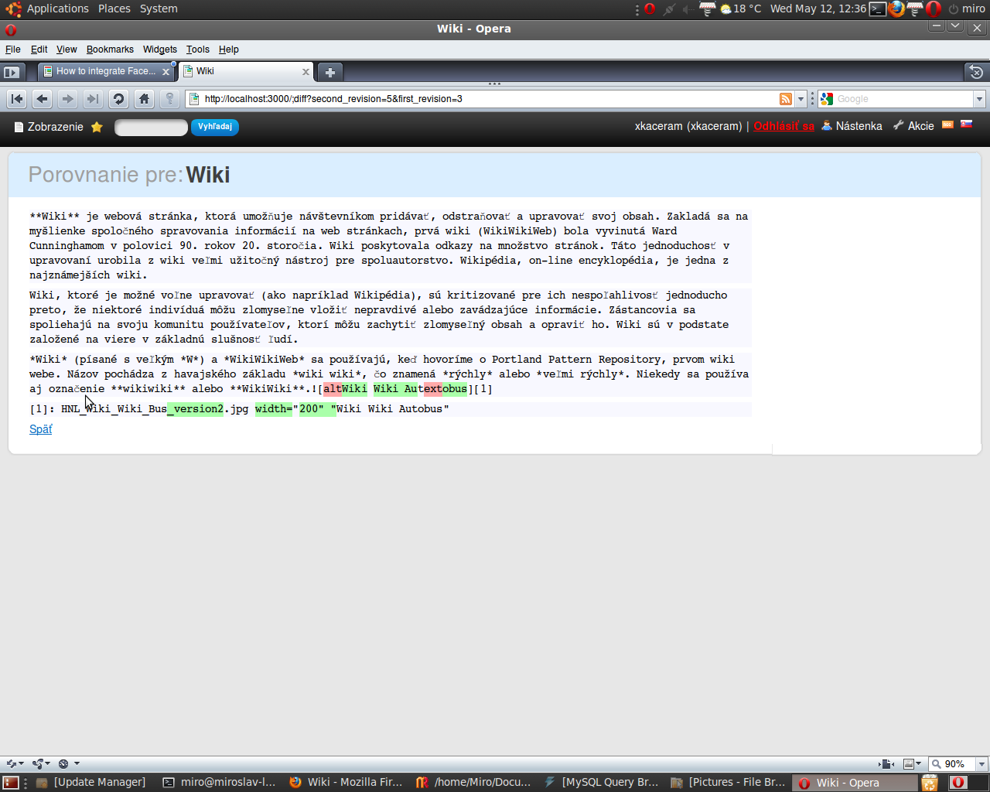

## História zmien stránky

História zmien stránky zobrazuje jednotlivé vytvorené revízie pre aktuálnu stránku zoradené podľa dátumu vytvorenie.

### Zobrazenie histórie zmien

Pri zobrazení histórie zmien má používateľ možnosť prezrieť si obsah celej stránky aktuálny k danému dátumu revízie(žltá značka). V tomto prípade sa zobrazí zobrazenie celej stránky s aplikovanými zmenami z predchádzajúcich revízií.

V prípade potreby si používateľ môže vyvolať zmeny danej revízie a túto verziu stránky nastaviť ako aktuálnu zvolením možnosti *návrat k revízii*(modrá značka). V tomto prípade sa vytvorí nová revízia s vyplnenými zmenami, ktoré boli realizované v revízii zvolenej používateľom.

### Porovnanie zmien stránky

Porovnanie zmien medzi revíziami si môže používateľ prezerať výberom pôvodnej revízie z prvého stĺpca(červená značka) a novej revízie z druhého stĺpca(zelená značka). Po zvolení revízii kliknutím na tlačidlo *porovnať vybrané verzie* sa zobrazí porovnanie zmien realizovaných medzi zvolenými revíziami stránky.

Následne sa zobrazí okno s porovnaným obsahom revízií(dolná ukážka). Porovnanie je realizované na úrovni znakov. Zelenou farbou sú vyznačené časti, ktoré boli pridané v novej revízii a červenou farbou naopak tie, ktoré boli zmazané z pôvodnej verzie.

Pre návrat k zobrazeniu revízií stránky používateľ musí kliknúť na odkaz *späť*.

Pre návrat na prezeranie aktuálneho obsahu stránky musí používateľ zvoliť možnosť *Zobrazenie* z navigačnej lišty stránky(oranžová značka).

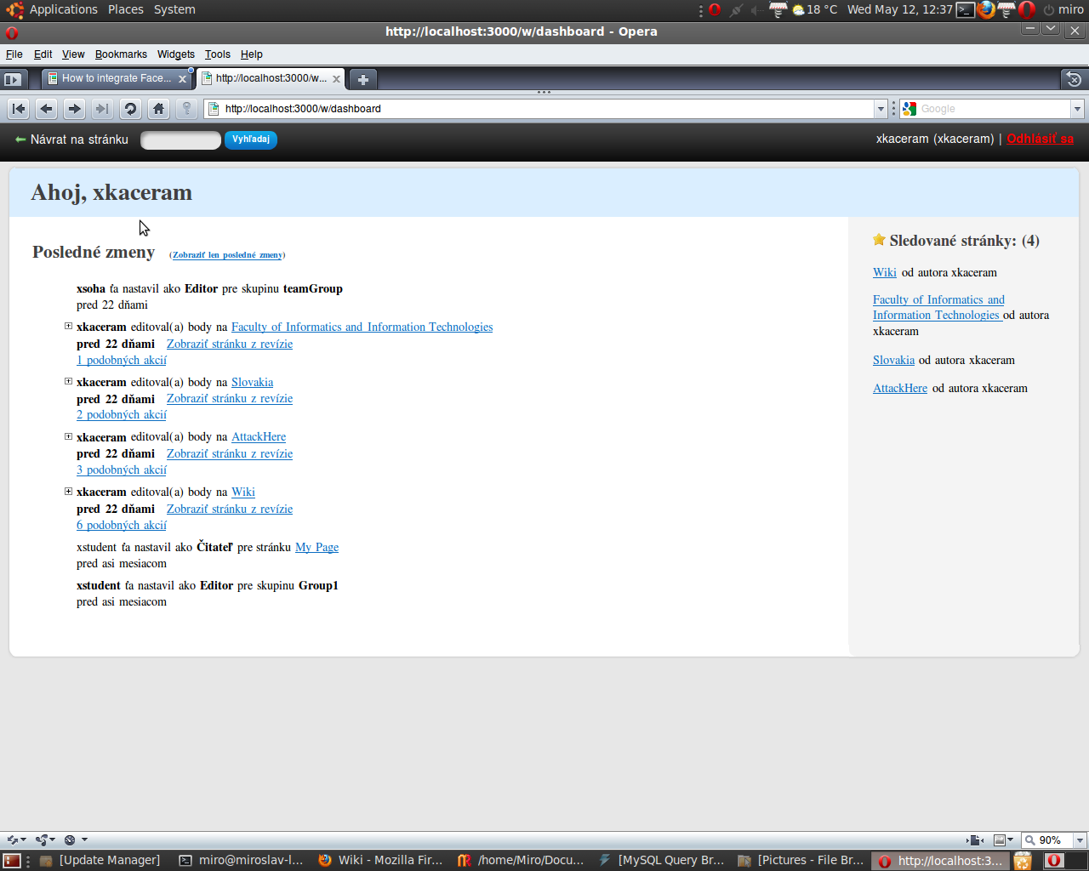

## Osobná stránka používateľa

Osobná stránka používateľa slúži na zobrazenie aktualít na sledovaných stránkach a taktiež zmenách práv, ktoré sa týkajú prihláseného používateľa.

V pravej časti obrazovky sa nachádza zoznam všetkých sledovaných stránok(modrá značka). Pomocou odkazov si môže používateľ rýchlo prezerať aktuálne verzie sledovaných stránok.

V ľavej časti obrazovky sa nachádzajú zmeny na sledovaných stránkach a používateľových právach realizované od posledného prihlásenia.

Pomocou odkazu*zobraziť stránky z revízie*(zelená značka) si môže používateľ prezerať obsah stránky aktuálny po realizovaní danej sledovanej zmeny. Akcie na jednej realizované za sebou súzbalené do skupín. Pre rozbalenie celej skupiny zmien musí používateľ odkaz označený červenou značkou.

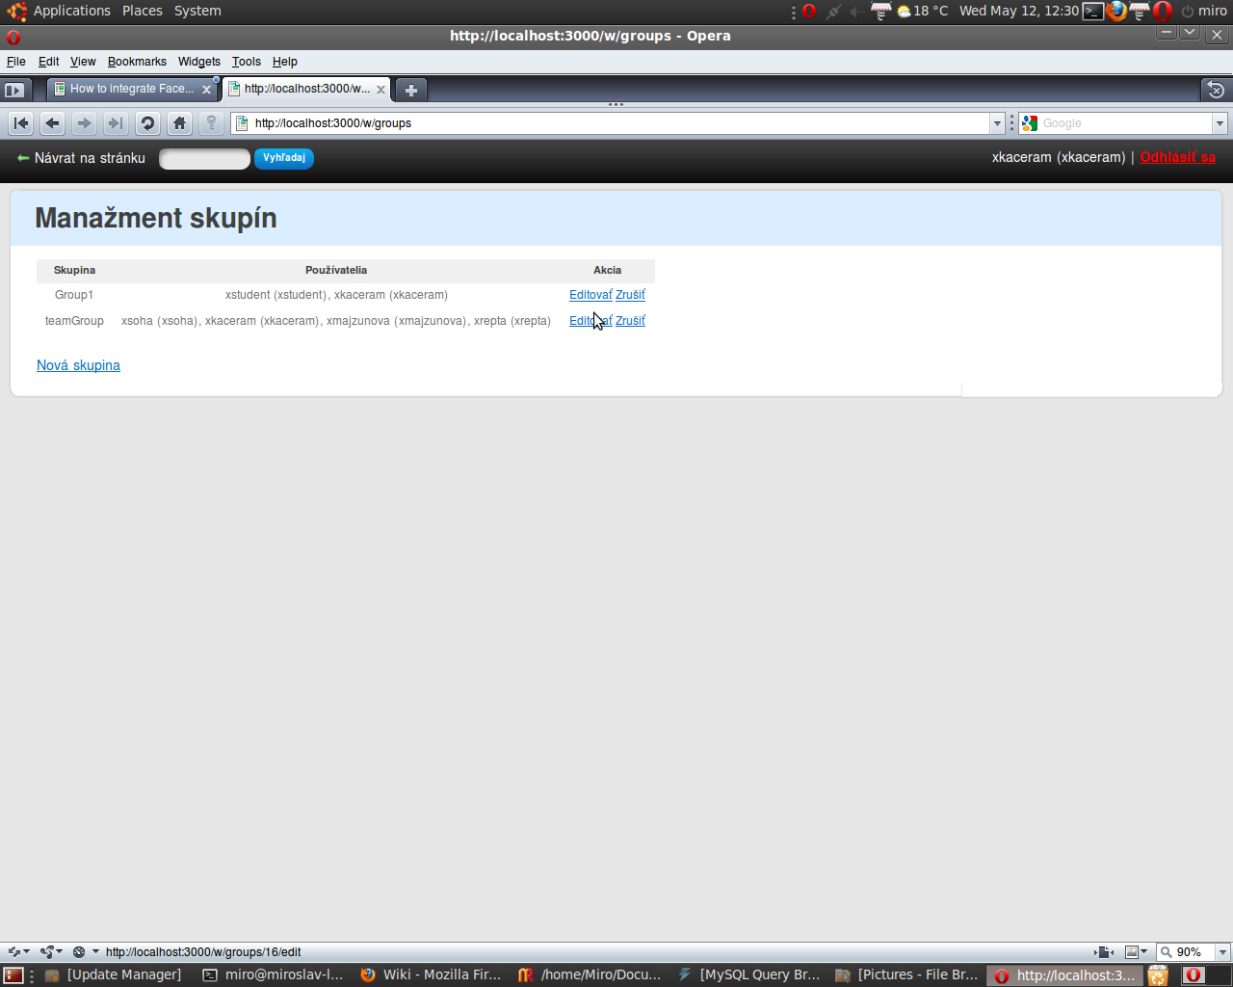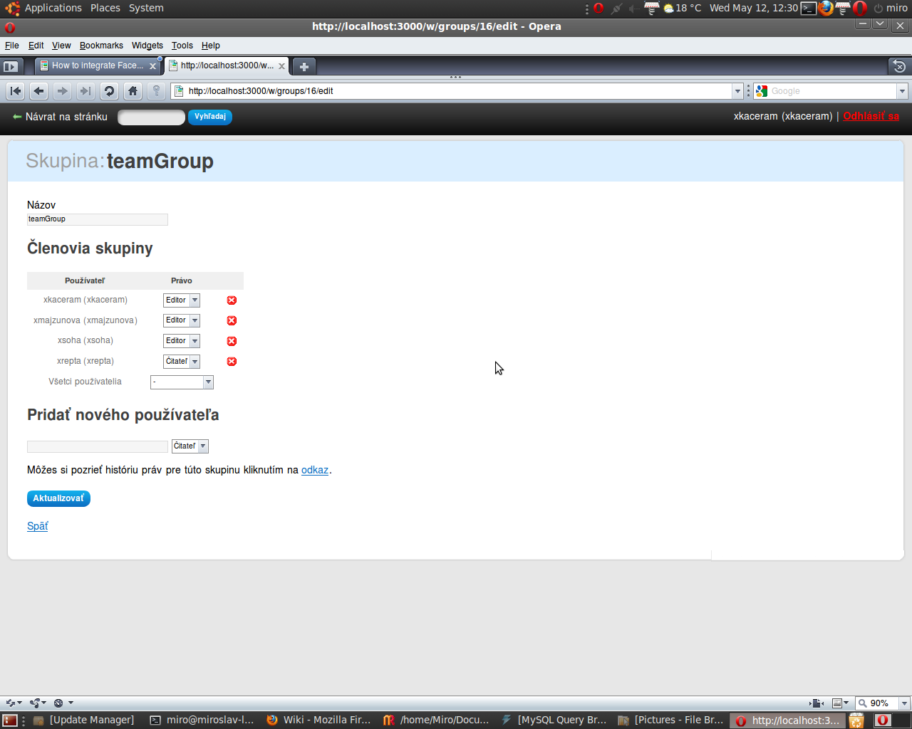

## Manažment skupín

### Prehliadanie a vytváranie skupín

Každý prihlásený používateľ si môže vytvárať vlastné skupiny a pridávať si do nich ostatných používateľov wiki. Toto je možné kliknutím na odkaz *nová* skupina(modrá značka), kedy sa používateľovi zobrazí vyhľadávacie okno používateľov spolu s napovedaním v reálnom čase.

Používateľ má možnosť vidieť aj skupiny, do ktorých bol priradený, prípadne ich editovať ak mu boli udelené práva(zelená značka). Editovanie je samozrejmé pre skupiny vytvorené používateľom, pokiaľ si sám používateľ neodoprie práva na editáciu danej skupiny.

Používateľom vytvorené skupiny, pre ktoré má nastavené editorské práva môže taktiež zmazať pomocou odkazu *zrušiť*(červená značka).

### Editácia práv pre členov skupiny

Po kliknutí na odkaz editácie skupiny sa používateľovi objaví okne pre spravovanie členov skupiny a ich práv.

Pridanie nového používateľ do skupiny je možné jeho vyhľadaním a nastavením práv(modrá značka). Následne sa kliknutím na tlačidlo *aktualizovať* pridá vyhľadaný používateľ do skupiny a prevedené zmeny sa uložia.

Pre členov skupiny je možné nastavovať práva pomocou drop-down výberov(žltá značka), alebo ich odstrániť z editovanej skupiny(červená značka). Kliknutím na tlačidlo *aktualizovať* sa prevedené zmeny uložia*.*

Editori skupiny si taktiež môžu prezerať históriu zmien práv a pridaných používateľov v skupine. Zobrazenie tejto histórie je možné vyvolať kliknutím na odkaz označený zelenou značkou.